LLEGATO 5: PROTOCOLLO PER LA SICUREZZA DEI LAVORATORI ED ASSIMILATI, RELATIVO ALLA SALUBRITA' DEGLI AMBIENTI DI LAVORO, PER LA PREVENZIONE E LA PROTEZIONE DA CONTAGI DA PANDEMIA COVID 19 - A.S.2022/2023 - PLANIMETRIA QUOTA -7,70 - PIANO SEMINTERRATO -2

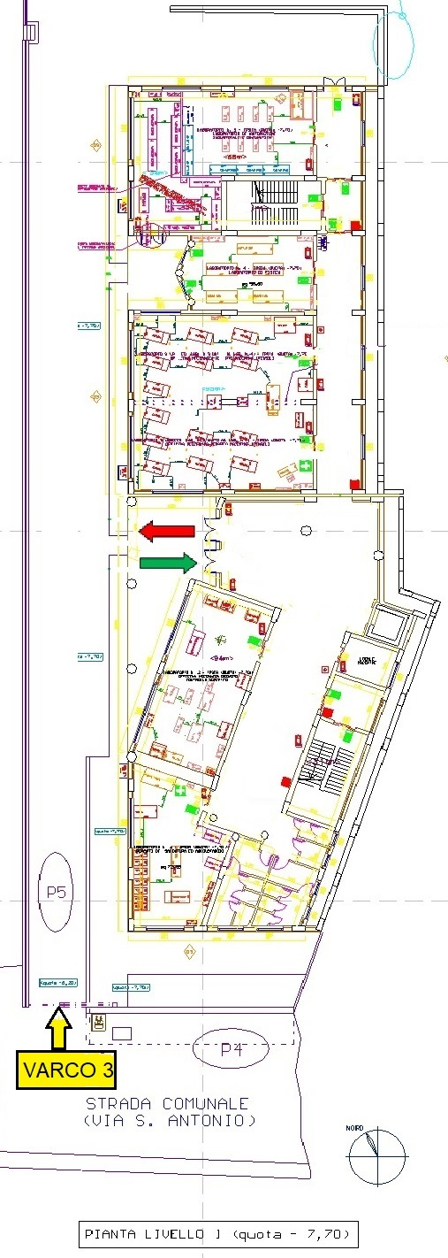
PERCORSO EVENTUALE CASO COVID

LEGENDA:
PERCORSO DI INGRESSO
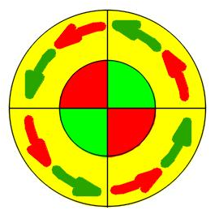
PERCORSO DI USCITA
PERCORSO CLASSI INDIRIZZO MECCANICA PER RAGGIUNGERE I LABORATORI DAI LIVELLI SUPERIORI
PERCORSO CLASSI INDIRIZZO NAUTICO/MECC. PER RAGGIUNGERE I LABORATORI DAI LIVELLI SUPERIORI
VARCO 3
(SOLO PER USCITA EVENTUALE CASO COVID)
SOLO PER EMERG.

